Opgave 2 Concurreren met zekerheid
Centraal Examen 2025 Tijdvak 1 – Antwoorden
11 punten voor deze opgave
Het land Mañan heeft een waardevast staatspensioen dat via het omslagstelsel wordt gefinancierd. Het aanvullend pensioen belooft dit staatspensioen aan te vullen tot een vast, totaalbedrag van 70% van het laatstverdiende (nominale) brutoloon. Het totale pensioen is daarmee niet waardevast. Werknemers moeten een aanvullend pensioen opbouwen bij één van de commerciële pensioenfondsen die het kapitaaldekkingsstelsel gebruiken. De nominale brutolonen veranderen niet.

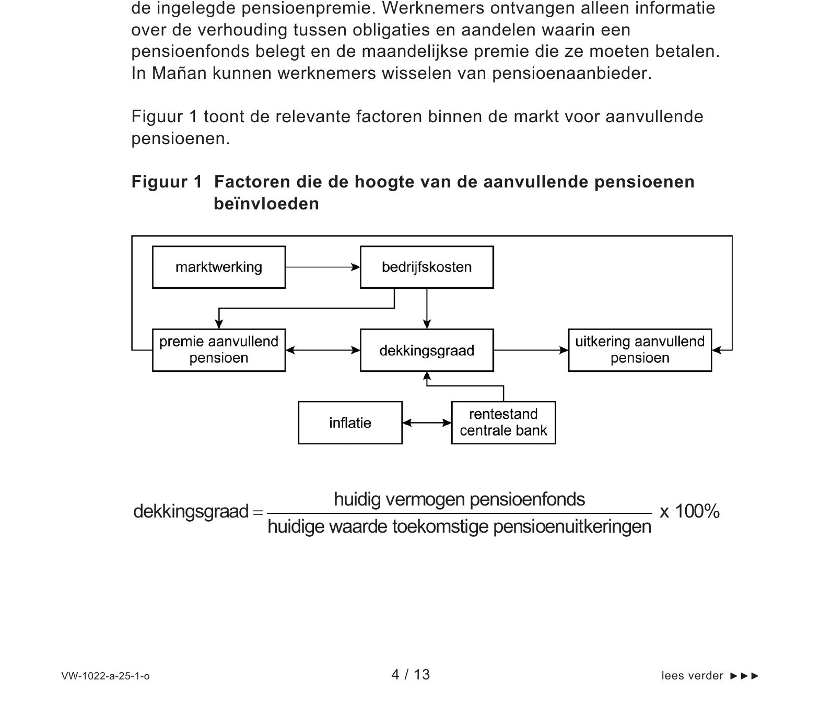

2p | Vraag 7

Is er bij het staatspensioen of bij het aanvullend pensioen sprake van intergenerationele ruil? Leg je antwoord uit.

Maximumscore: 2
Voorbeelden van een juist antwoord zijn:
• Bij het staatspensioen worden de pensioenuitkeringen van de huidige gepensioneerden gefinancierd door de premies die de huidige werkenden betalen. Er is dus sprake van intergenerationele ruil.
• Bij het aanvullend pensioen is er sprake van private besparingen. De pensioenuitkering is direct gekoppeld aan de zelf ingelegde premies. Bij het aanvullend pensioen is dus geen sprake van intergenerationele ruil.

2p | Vraag 8

Leg uit dat de premie voor het aanvullend pensioen kan dalen als de inflatie stijgt.

Maximumscore: 2
Een voorbeeld van een juist antwoord is:
• Het staatspensioen is waardevast. Een hogere inflatie betekent dat het staatspensioen wordt verhoogd. (1p)
• Het pensioenfonds hoeft minder aanvullend pensioen uit te keren om het totale pensioen aan te vullen tot 70% van het laatstverdiende brutoloon. De pensioenfondsen kunnen daarom de pensioenpremies verlagen. (1p)

Opmerking: Als een kandidaat redeneert via het effect van inflatie op de rente en de premie kunnen maximale scorepunten worden behaald.

De pensioenfondsen beleggen hun vermogen in aandelen en obligaties. Pensioenfondsen concurreren met elkaar (= marktwerking) op basis van de ingelegde pensioenpremie. Werknemers ontvangen alleen informatie over de verhouding tussen obligaties en aandelen waarin een pensioenfonds belegt en de maandelijkse premie die ze moeten betalen. In Mañan kunnen werknemers wisselen van pensioenaanbieder.
Figuur 1 toont de relevante factoren binnen de markt voor aanvullende pensioenen.
Stel dat de inflatie hoger wordt dan de gewenste inflatie van de centrale bank.

2p | Vraag 9

Leg met behulp van figuur 1 uit dat deze hogere inflatie zorgt voor een stijgende dekkingsgraad.

Maximumscore: 2
Een voorbeeld van een juist antwoord is:
• Bij een hogere inflatie (dan gewenst) zal de centrale bank (vanwege de monetaire beleidsregel) ervoor kiezen om de rente te verhogen. (1p)
• Een hogere rente zorgt voor een lagere huidige waarde van de toekomstige pensioenuitkeringen waardoor de dekkingsgraad zal stijgen. (1p)

2p | Vraag 10

Leg met behulp van figuur 1 uit dat marktwerking tot een lagere premie kan leiden.

Maximumscore: 2
Een voorbeeld van een juist antwoord is:
• Doordat werknemers kunnen overstappen naar een andere pensioenaanbieder ontstaat marktwerking. Dit zorgt ervoor dat pensioenfondsen zo efficiënt mogelijk willen werken zodat de bedrijfskosten dalen. (1p)
• Als ze dit doorberekenen zal ook de premie dalen. (1p)

Naar verwachting hebben de pensioenfondsen over 25 jaar een bedrag nodig van € 450 miljard. Momenteel is de gemiddelde dekkingsgraad van alle pensioenfondsen samen gelijk aan 92%, waarbij wordt uitgegaan van een rente van 1%. Men verwacht dat de rente stijgt naar 2%. Dit leidt tot een nieuwe dekkingsgraad.

3p | Vraag 11

Analyseer het effect van de stijgende rente op de betaalbaarheid van de pensioenen. Doe het als volgt:
• Bereken de nieuwe dekkingsgraad.
• Leg uit of de betaalbaarheid van de pensioenen verbetert.

Maximumscore: 3
Een voorbeeld van een juist antwoord is:
• De huidige contante waarde van de toekomstige uitkeringen (bij rente 1%) = 450 mld / (1,01^25) ≈ 350,896 mld. Huidig vermogen = 350,896 mld × 0,92 = 322,82 mld. (1p)
• Contante waarde bij rente 2% = 450 mld / (1,02^25) = 274,29 mld. Dekkingsgraad bij 2% = (322,82 / 274,29) × 100% = 117,7%. (1p)
• De dekkingsgraad is gestegen (117,7% > 92%) waardoor de pensioenfondsen beter kunnen voldoen aan de toekomstige verplichtingen / waardoor toekomstige pensioenen beter betaalbaar worden. (1p)

